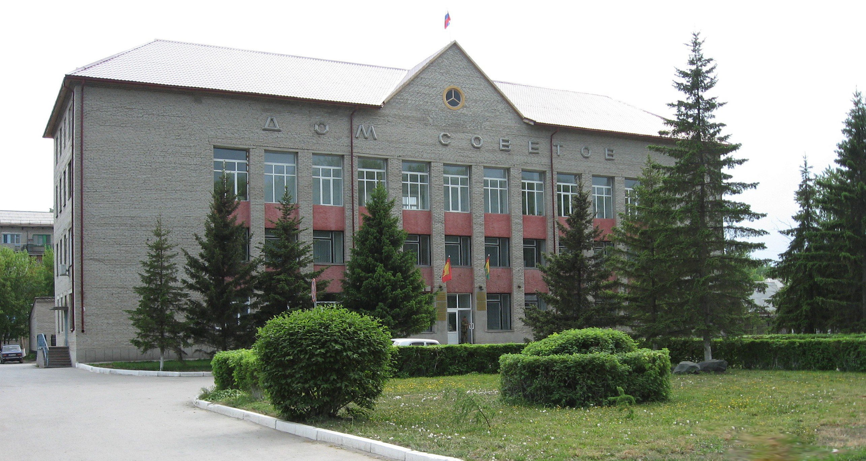



**"Бюллетень органов местного самоуправления**

**города Куйбышева Куйбышевского района Новосибирской области"**

**№ 107(1202) от 05 декабря 2022 года**

**СОДЕРЖАНИЕ**

**РАЗДЕЛ I.** Правовые акты, принятые на местном референдуме; решения Совета депутатов города Куйбышева Куйбышевского района Новосибирской области

|  |  |  |
| --- | --- | --- |
| **1.1.** | **РАСПОРЯЖЕНИЕ СОВЕТА ДЕПУТАТОВ ГОРОДА КУЙБЫШЕВА КУЙБЫШЕВСКОГО РАЙОНА НОВОСИБИРСКОЙ ОБЛАСТИ от 05.12.2022 № 26-р** «О созыве восемнадцатой сессии Совета депутатов города Куйбышева Куйбышевского района Новосибирской области пятого созыва» | 03 |

**РАЗДЕЛ II.** Правовые акты администрации, иных органов местного самоуправления и должностных лиц местного самоуправления города Куйбышева Куйбышевского района Новосибирской области

**РАЗДЕЛ III.** Официальные сообщения и материалы органов местного самоуправления города Куйбышева Куйбышевского района Новосибирской области

|  |  |  |
| --- | --- | --- |
| **3.1.** | **ИНФОРМАЦИОННОЕ СООБЩЕНИЕ** о выявленном недвижимом имуществе | 03 |

**РАЗДЕЛ IV.** Иная информация

**РАЗДЕЛ I.**

**ПРАВОВЫЕ АКТЫ, ПРИНЯТЫЕ НА МЕСТНОМ РЕФЕРЕНДУМЕ; РЕШЕНИЯ СОВЕТА ДЕПУТАТОВ ГОРОДА КУЙБЫШЕВА КУЙБЫШЕВСКОГО РАЙОНА НОВОСИБИРСКОЙ ОБЛАСТИ**

* 1. **РАСПОРЯЖЕНИЕ СОВЕТА ДЕПУТАТОВ ГОРОДА КУЙБЫШЕВА от 05.12.2022 № 26-р** «О созыве восемнадцатой сессии Совета депутатов города Куйбышева Куйбышевского района Новосибирской области пятого созыва»

**РАСПОРЯЖЕНИЕ**

05.12.2022 № 26-р

**О созыве восемнадцатой сессии Совета депутатов города Куйбышева Куйбышевского района Новосибирской области пятого созыва**

Созвать восемнадцатую сессию Совета депутатов города Куйбышева Куйбышевского района Новосибирской области пятого созыва 14 декабря 2022 года в 15.00 часов в актовом зале администрации Куйбышевского муниципального района Новосибирской области (г. Куйбышев, ул. Краскома, 37).

Предложить на рассмотрение Совету депутатов города Куйбышева Куйбышевского района Новосибирской области вопросы:

- О внесении изменений в решение Совета депутатов от 21.12.2021 № 51 «О бюджете города Куйбышева Куйбышевского района Новосибирской области на 2022 год и плановый период 2023 и 2024 годов»;

- О внесении изменений в решение десятой сессии Совета депутатов города Куйбышева Куйбышевского района Новосибирской области от 20.06.2022 № 103 «Об утверждении Правил землепользования и застройки города Куйбышева Куйбышевского района Новосибирской области»;

- О внесении изменений в решение Совета депутатов города Куйбышева Куйбышевского района Новосибирской области от 14.10.2021г. № 28 «Об утверждении Генерального плана города Куйбышева Куйбышевского района Новосибирской области».

Председатель Совета депутатов Е.А. Яблокова

**РАЗДЕЛ III.**

**ОФИЦИАЛЬНЫЕ СООБЩЕНИЯ И МАТЕРИАЛЫ ОРГАНОВ МЕСТНОГО САМОУПРАВЛЕНИЯ**

**ГОРОДА КУЙБЫШЕВА КУЙБЫШЕВСКОГО РАЙОНА НОВОСИБИРСКОЙ ОБЛАСТИ**

**3.1. ИНФОРМАЦИОННОЕ СООБЩЕНИЕ** о выявленном недвижимом имуществе

**ИНФОРМАЦИОННОЕ СООБЩЕНИЕ** о выявленном недвижимом имуществе

Администрация города Куйбышева извещает о выявленном объекте недвижимого имущества имеющего признаки бесхозяйного объекта - Канализационная сеть с 3 наземными канализационными колодцами ориентировочной протяженностью 89 м., наружный диаметр трубопровода 160 мм, материал трубопроводов – полиэтилен по адресу г. Куйбышев, квартал 12 в районе домов № 9, № 10.

Собственников указанного имущества просим в течении месяца с даты опубликования настоящего сообщения обратиться в администрацию города Куйбышева с документами, подтверждающими права собственности на указанное имущество.

Обращаться по адресу: Новосибирская область г. Куйбышев ул. Краскома, 37, каб. 6, тел. 51-630, в рабочие дни с 8 час. 00 мин. до 12 час. 00 мин. и с 13 час.00 мин. до 17 час.00 мин., в пятницу до 16 час.00 мин.

Администрация города Куйбышева Куйбышевского района Новосибирской области

Совет депутатов города Куйбышева Куйбышевского района Новосибирской области

Редакционный совет:

- Кускова Е.Г., заместитель главы администрации города-

начальник отдела культуры, спорта и молодежной политики

(председатель)

- Рукицкая Т.А., управляющий делами администрации города Куйбышева

(заместитель председателя)

- Можаева А.А., ведущий эксперт управления делами

(секретарь)

- Пронина Е.В., ведущий эксперт по работе с общественностью и СМИ

- Шурышева О.Ю., депутат Совета депутатов г. Куйбышева (V созыва)

- Павлова Н.В., депутат Совета депутатов г. Куйбышева (V созыва)

Адрес издателя:

632387

Город Куйбышев Куйбышевского района Новосибирской области

Ул. Краскома, 37

Тел./факс (383862) 51-390, 50-930

E-mail: kainsk-today@mail.ru

Тираж 10 экземпляров

Электронная версия Бюллетеня

размещается на официальном сайте администрации города Куйбышева

Куйбышевского района Новосибирской области: www.kainsk.nso.ru

Распространяется бесплатно